Atividade 03 – Processos exógenos

ORIENTAÇÕES PARA INSTALAR O GOOGLE EARTH PRO
Para essa atividade, você precisará instalar o Google Earth Pro no seu computador ou celular (~80Mb). Noções básicas sobre o software podem ser encontradas em websites ou vídeos do Youtube (veja o item materiais de apoio).
Se você quiser operar o software em português, inglês ou qualquer outra língua, no Google Earth instalado no:
- Windows: vá em Menu principal > "Ferramentas" (Tools) > "Opções" (Options) > aba "Geral" (General) > "Idioma" (Language).
- Mac: vá em Menu principal > Google Earth Pro > "Preferências..." (Preferences...) > aba "Geral" (General) > "Idioma" (Language).
Siga os passos:
- Salve o arquivo kmz, fornecido no computador e depois, com o Google Earth aberto, vá em "Arquivo" > "Abrir"
- No painel à esquerda "Meus lugares", você encontrará a pasta "Pratica 01" com 12 marcadores de paradas. Com duplo-clique do mouse em cada um deles, você será direcionado para o local em que o marcador está fixado.
- No painel à esquerda "Camadas", habilite "Terreno", "Fotos", "Lugares".
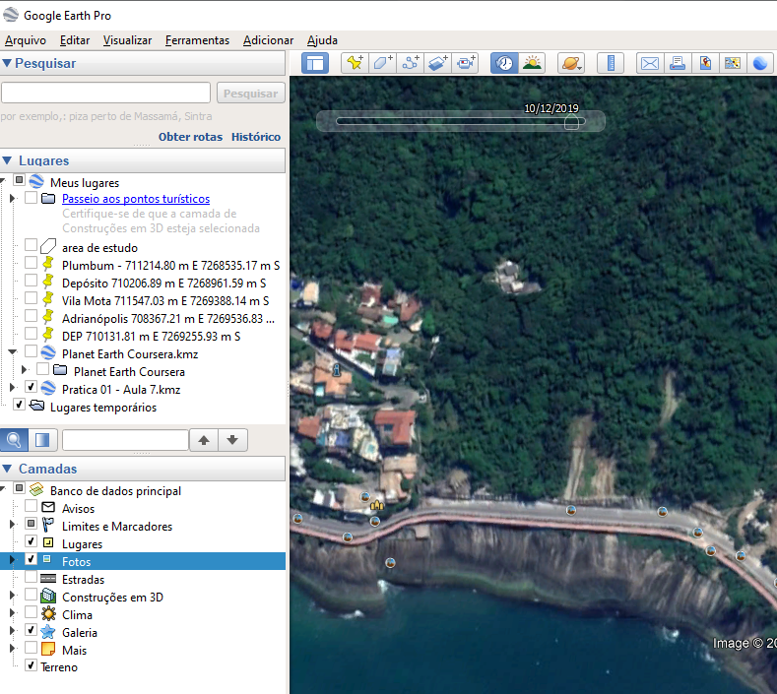
- Usando os controles de navegação do canto superior direito (bússola/inclinação, orientação, zoom) ou atalhos de teclado/mouse, explore o local e acesse eventuais fotos. Para algumas paradas, há a indicação de uma referência ou de um vídeo (caso não abra automaticamente, é só clicar uma vez no marcador).
- O software trabalha com imagens históricas (desde 1930!) até os dias de hoje. E dependendo da data, nem sempre é possível enxergar o terreno, por conta de nuvens, ou feições episódicas, que depois são mascaradas por vegetação, urbanização, agricultura, etc. Por isso, caso a imagem da Parada em questão não estiver nítida, na barra de ferramentas de topo > botão de imagens históricas (historical imagery), é possível transitar por anos diversos.
- Após uma prévia exploração, responda às perguntas abaixo para as Paradas.
ORIENTAÇÕES PARA ACESSAR AS PARADAS PELO SITE GOOGLE EARTH
Caso não seja possível a instalação do software, as paradas poderão ser acessadas por suas coordenadas geográficas, conforme Quadro a seguir.
Parada | Coordenadas | Informações adicionais
Parada 1 | -14.701521° -51.018742° | -
Parada 2 | -2.479140° -43.124784° | https://www.vix.com/pt/ciencia/544963/como-se-formam-as-enormes-dunas-dos-lencois-maranhenses">https://www.vix.com/pt/ciencia/544963/como-se-formam-as-enormes-dunas-dos-lencois-maranhenses
Parada 3 | -23.267700°  -47.319661° | https://www.vix.com/pt/ciencia/544963/como-se-formam-as-enormes-dunas-dos-lencois-maranhenses">https://www.vix.com/pt/ciencia/544963/como-se-formam-as-enormes-dunas-dos-lencois-maranhenses
Parada 4 | -25.252307°  -49.998362° | -
Parada 5 | -24.775894°  15.318753° | -
Parada 6 | 61.479577°  -142.879803° | -
Parada 7 | 8.945368°  -60.968848° | -
Parada 8 | 37.922646°  29.124017° | -
Parada 9 | -20.305265°  -67.405151° | -
Parada 10 | 36.857798°  -111.374946° | -
Parada 11 | 36.190734°  -111.817869° | -
Parada 12 | -22.998403°  -43.245184° | Quer ver como o evento aconteceu?:  <a href="https://g1.globo.com/rj/rio-de-janeiro/noticia/2019/05/16/avenida-niemeyer-e-fechada.ghtml">https://g1.globo.com/rj/rio-de-janeiro/noticia/2019/05/16/avenida-niemeyer-e-fechada.ghtml</a>

QUESTÕES A SEREM RESPONDIDAS NOS ESPAÇOS DE CADA PARADA
Paradas 01 a 11:
a) Nome do local (se houver, nome do rio, montanha, vale, parque, reserva, etc.) e localização (município, província, estado, país)
b) Na paisagem, é possível observar o predomínio de feições erosivas (registro destrutivo, desgaste), feições de sedimentação (registro construtivo, deposição) ou uma associação de ambas?
c) Nas feições sedimentares, distinguem-se depósitos inconsolidados (sedimentos), depósitos consolidados (rochas sedimentares) ou uma associação de ambos?
d) Com o suporte de referências, como seriam os produtos sedimentares, isto é, que tipo de sedimento ou rocha sedimentar está sendo exposto (químico(a), bioquímico(a), clástico(a), biogênico(a)), quais suas características principais (textura, estrutura, mineralogia) e nome (classificação). Caso não encontre nenhuma informação, é só escrever isso no espaço de resposta.
e) Liste as referências utilizadas.
Se preferirem, utilizem um Quadro para organizar as respostas dos itens solicitados anteriormente, conforme o exemplificado a seguir:
Quadro 1 – Caracterização dos processos e produtos sedimentares
Parada | Nome do Local | Feição predominante | Depósito | Produto sedimentar | Referências
Parada 12:
No ícone ou botão de imagens históricas, coloque a imagem de 2019 para conseguir observar a feição. Mude para a data de 2018, e veja como o terreno era.
Que processo ocorreu no local? Quais os fatores que o desencadearam?
- MATERIAIS DE APOIO
Software Google Earth Pro para download:
https://www.google.com.br/earth/versions/
Noções sobre Google Earth Pro:
https://serc.carleton.edu/NAGTWorkshops/teaching_methods/google_earth/UserGuide.html
https://support.google.com/earth/?hl=pt-BR#topic=7364880
https://www.youtube.com/watch?v=1Kln6OhwrPA&t=510s (em português)
Livros sobre sítios geológicos e paleontológicos brasileiros:
http://sigep.cprm.gov.br/
Arquivo KMZ para salvar no computador/celular e depois abrir no Google Earth

